Коллекции
Общая иерархия Коллекций.
Всё наследуется от интерфейса iterable
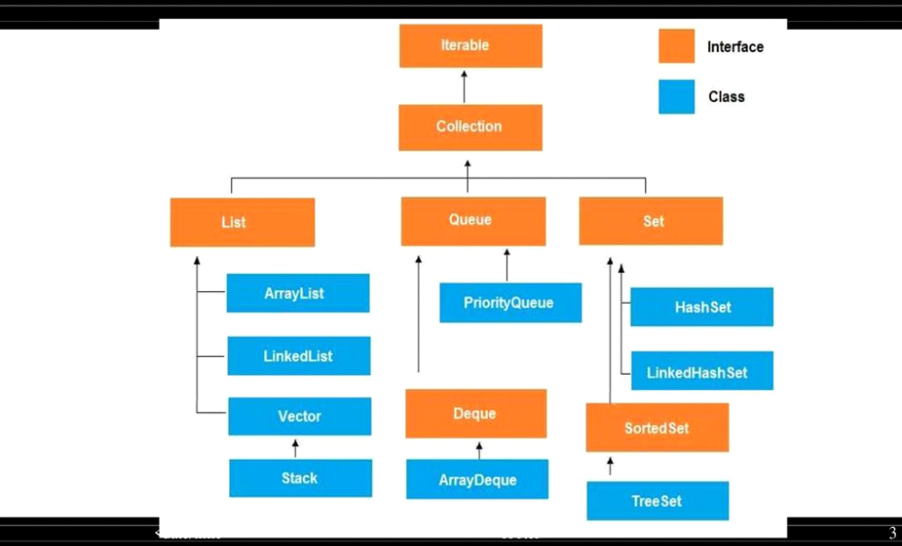

ArrayList (динамический список)
При создании объекта класса arrayList внутри создается обыкновенный массив по умолчанию размер этого массива равен 10.
Если при добавлении нового элемента место во внутреннем массиве заканчивается, то:
1. Вычисляется новый размер массива.
Для массива с размером по умолчанию будет справедливо:
>> 1 – побитовый сдвиг вправо на единицу (оператор, который уменьшает число до его половины). По сути, означает деление на 2 в степени 1. Получается, что мы делим 10 на 2 и прибавляем 10. Итого, новая емкость массива равна 15, но так как мы добавляем 11 элемент, то 15+1 = 16.
2. Создается новый массив с этим размером
3. В этот массив копируются все элементы из старого массива. Для этого используется метод Arrays.copyOf()

При удалении элемента:
1. Происходит обход внутреннего массива
2. Элемент под нужным индексом удаляется
3. Все элементы правее сдвигаются влево
4. Уменьшается размер внутреннего массива

Особенности:
Удаление элементов сконца происходит быстро так как просто уменьшается размер внутреннего массива
Удаление элементов сначала или в середине происходит медленно так как удаляется нужный элемент массива и вместо него остаётся пустое пространство, потом те элементы которые остались справа передвигаются влево, это и занимает много время. Для решения этой проблемы лучше использовать linkedList.

Вкратце:
ArrayList в своей реализации использует обычный массив, в случае когда массив заполняется создается новый массив с новым размером который больше старого и заполняет новый массив информацией из старого массива.

LinkedList (связанный список)
LinkedList реализует структуру связанного списка.
Есть два вида связанных списков:
1. Односвязанный.
У односвязанного списка есть ссылка только на следующий узел.
2. Двусвязанный (реализуется в java).
У двусвязанного списка есть ссылка на следующий узел и предыдущий.
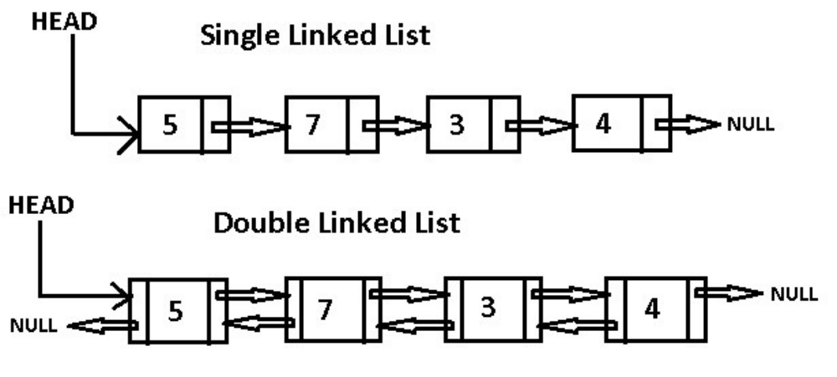
В Java LinkedList представляет собой звенья одной цепи.Каждый элемент (звено )хранит значениеи и ссылку на предыдущий и следующий элемент.

Устройство LinkedList
Вот как выглядит такой список в памяти:
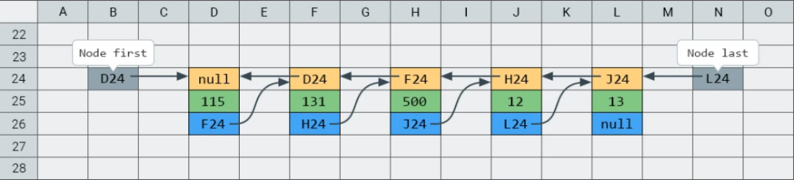
По бокам (серый фон) переменные first и last, которые хранят ссылки на объекты типа Node.
В середине вы видите цепочку объектов (именно объектов, не переменных) типа Node. Каждый из них состоит их трех полей:
prev — хранит ссылку на предыдущий объект типа Node (желтый фон).
value — хранит значение – элемент списка (зеленый фон).
next — хранит ссылку на следующий объект типа Node (синий фон)
Второй объект (адрес == F24) является следующим (next) для первого и предыдущим (prev) для третьего. Желтое поле третьего объекта содержит ссылку F24 и синее поле первого объекта содержит ссылку F24.
Вставка элемента в связанный список
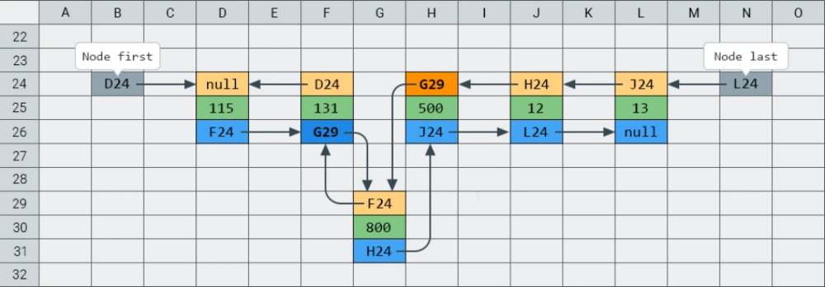
нужно изменить ссылки двух соседних объектов:
Добавили в наш список новый элемент и поменяли ссылки второго и третьего объектов. Теперь новый элемент, следующий за вторым и предыдущий для третьего. Ну и у самого нового элемента нужно прописать правильные ссылки: предыдущий объект — второй, следующий объект — третий.
Удаление элемента из связанного списка
Допустим хотим удалить 100-й объект из списка, для этого нужно просто у 99-го объекта поменять next, чтобы он указывал на 101-й объект, а у 101-го объекта поменять prev, чтобы он указывал на 99.
Получение элемента связанного списка
Чтобы получить 100-й элемент связного списка, нужно:
Получить 1-й объект: на него ссылается переменная first у объекта LinkedList. У 1-го объекта есть ссылка (поле next) на 2-й объект. С ее помощью получаем второй объект. У 2-го объекта есть ссылка на третий, и т.д.
Если нам нужно получить ссылку на 100-й объект, нам нужно последовательно пройтись по всем объектам с 1-го до 100-го. А если нам нужен миллионный элемент списка, нужно последовательно перебрать миллион объектов!

Разница между ArrayList и LinkedList
Добавление элемента (add)
1. Добавление нового элемента без указания индекса как местоположения будет происходить автоматически в конец обоих списков.
В LinkedList новый элемент станет новым хвостом (происходит только перезаписывание пары ссылок
В ArrayList будет добавлен новый элемент в последнюю пустую ячейку массива
2. Добавление элемента по индексу как правило подразумевает вставку примерно в середину списка.
В LinkedList сперва будет вестись поиск нужного места с помощью перебора элементов с “хвоста” и “головы”, а после — вставка значения путем переопределения ссылок элементов, между которыми вставляется новый.
ArrayList в данной ситуации по индексу находит элемент, и все элементы справа (включая элемент, который уже хранится по данному индексу) двигаются на одну единицу вправо (при этом возможно понадобится создание нового списка и копирование элементов в него) .
3. Добавление элемента в начало списка в LinkedList будет ситуация схожая с добавлением в конец: новый элемент станет новой “головой”, в то же время когда ArrayList-у нужно будет двигать все элементы вправо.
Итог: чем ближе вставка к концу или началу списка, тем LinkedList быстрее. В то же время у ArrayList`а чем вставка ближе к концу списка, тем она быстрее.

Задание элемента (set)
Данная операция записывает элемент в указанную позицию в списке, перезаписывая предыдущий, если он есть.
В LinkedList эта операция будет схожа с добавлением, т.к. самая большая сложность тут — поиск элемента. Перезапись элемента будет проходить путем перезаписывания пары ссылок, скорость будет колебаться в зависимости от удаленности позиции от конца или начала списка.
В то время в ArrayList для этой операции по индексу будет найдена нужная ячейка, а в нее записан новый элемент.

Взять элемент по индексу (get)
В LinkedList взятие элемента будет происходить по тому же принципу, что и поиск для других операций — скорость будет зависить от удаленности от конца или начала.
В ArrayList, для этой операции по индексу будет найдена нужная ячейка.

Удалить элемент по индексу (remove)
Для LinkedList тут тоже срабатывает его принцип действия: сперва находится элемент, а потом происходит перезаписывание ссылок — соседи элемента начинают ссылаться друг на друга, теряя ссылки на данный элемент, который впоследствии будет удален сборщиком мусора.
Для ArrayList данная операция больше схожа с операцией добавления нового элемента (add). Сперва находится искомый элемент , потом он удаляется, и все элементы, которые были справа от него перемещаются на одну единицу влево, чтобы закрыть образовавшуюся брешь. Чем удаление ближе к концу списка, тем быстрее будет происходить удаление.
Если часто вставляете/удаляете в начало или конец списка- выбирайте в пользу LinkedList, в противном случае ArrayList

Итог по скорости:
Add() -
Если добавление происходит в начале списка — быстрее LinkedList
Если добавление происходит в середину списка — быстрее arrayList
Если добавление происходит в конец списка — примерно одинаково, но зависит от количества элементов, чем больше элементов записывается тем медленнее linkedList
Get() -
Если получение происходит в начале списка — примерно одинаково
Если получение происходит в середину списка — быстрее arrayList, чем ближе к середине тем медленнее работает linkedList
Если получение происходит в конец списка — примерно одинаково
Set() -
Если замена происходит в начале списка — примерно одинаково
Если замена происходит в середину списка — быстрее arrayList, чем ближе к середине тем медленнее работает linkedList
Если замена происходит в конец списка — примерно одинаково
Remove() -
Если удаление происходит в начале списка — быстрее LinkedList
Если удаление происходит в середину списка — быстрее arrayList
Если удаление происходит в конец списка — примерно одинаково

